


كرّاس التّداول

الأستاذة : ...........................
المدرسة : ..........................
السّنة الدّراسية :....................


اعداد : خديجة غربي


بسم الله الرّحمن الرّحيم



العلم نجوم تتلألأ
لتنير الدّرب لمن يطلب

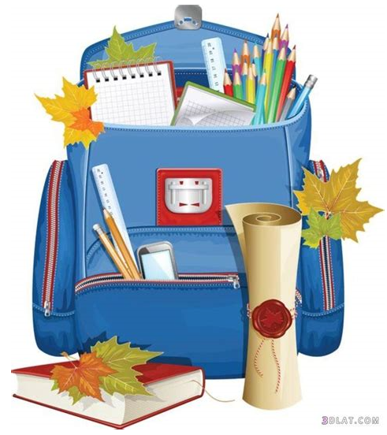

قائمة التلاميذ

ملاحظات | الولي | تاريخ ومكان الميلاد | الاسم واللّقب | لرّقم
 |  |  |  | 01
 |  |  |  | 02
 |  |  |  | 03
 |  |  |  | 04
 |  |  |  | 05
 |  |  |  | 06
 |  |  |  | 07
 |  |  |  | 08
 |  |  |  | 09
 |  |  |  | 10
 |  |  |  | 11
 |  |  |  | 12
 |  |  |  | 13
 |  |  |  | 14
 |  |  |  | 15
 |  |  |  | 16
 |  |  |  | 17
 |  |  |  | 18
 |  |  |  | 19
 |  |  |  | 20
 |  |  |  | 21
 |  |  |  | 22
 |  |  |  | 23
 |  |  |  | 24
 |  |  |  | 25
 |  |  |  | 26
 |  |  |  | 27
 |  |  |  | 28
 |  |  |  | 29
 |  |  |  | 30








العلم مناهل معرفة
تجري بالنّور ولا تنضب

